Szeretetenergiával a kórszellem ellen
(Járosi Márton: Szolgálat c. könyvének ismertetője)

Elhangzik a 200. ENPOL Hétfőn,
Budapest (MTA Székház Nagyterem), 2020. szeptember 14.

Tisztelt Gyülekezet!

Együttlétünk kísérleti igazolása annak, hogy Járosi Márton (energetikai mérnök, a Magyar Villamos Művek (MVM) egykori általános vezérigazgató-helyettese, az Energiapolitika 2000 Társulat alapító elnöke, több református iskola alapítványának és igazgatóságának tagja, a Magyar Érdemrend Tiszti Kereszt kitüntetettje, az MVM Életmű Díj tulajdonosa, Nagykanizsa Megyei Jogú Város díszpolgára) igazi köztiszteletnek örvendő ember.
A 200. ENPOL Hétfőre a Püski Kiadó gondozásában megjelent Szolgálat című könyve [1] a szerző egy évtizeddel ezelőtti életmű-kötete [2] után egy igazi ajándék-termés, termésajándék. A címlapon három figyelemfelhívó jelkép vonzza a tekintetet: Nagykanizsa címere, az Energiapolitika 2000 Társulat logója, és egy, a magyar református címerre emlékeztető jelvény (1. ábra). Ezen a jól ismert, zászlóra visszanéző fehér bárány helyett konokul előre tekintő, foltos bárányt látunk. A három szimbólum a kötet fejezeteit, a szerző helyi és egyetemes elkötelezettségeit egyaránt érzékeltetik. A hátlapon az életút néhány állomása villan fel.
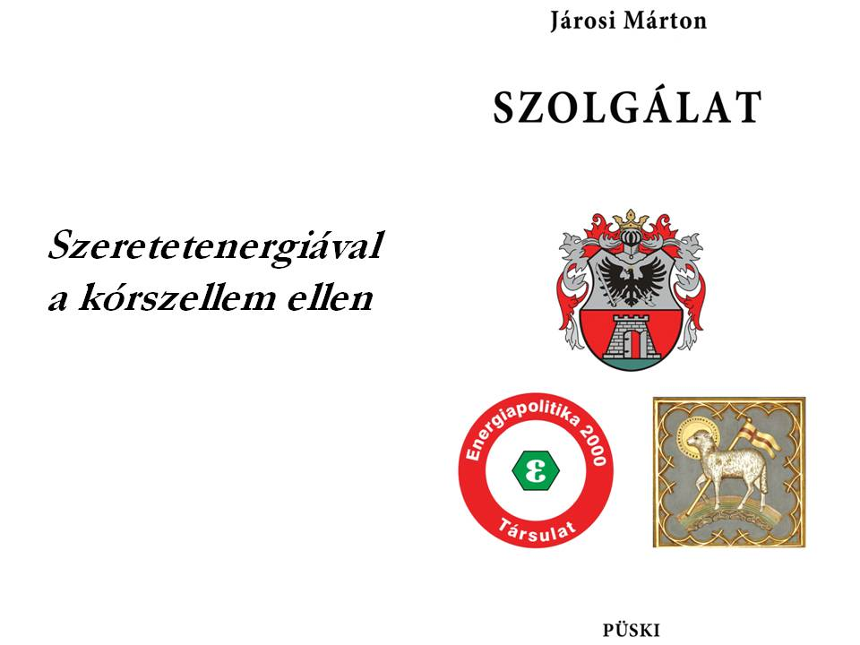
Az Előszóból – amelyhez a mérhetetlen, de abszolút jézusi mércét (János 14:6) választotta – a nem tévedhetetlen, de minduntalan a tökéletességre törekvő ember képe sugárzik. Maga a kötet 543 oldalból, három fejezetből, összesen 153 írásból áll. A fejezetek közötti átszűrődések egyrészt elkerülhetetlenek, másrészt tudatosak. A gépiparista- és BME-diákéveket, a pályakezdést és a kanizsai kötődést) összefogó) nyitó fejezet (Kanizsától Kanizsáig) a könyv terjedelmének 17 százalékát jelenti. Az Akik az Istent szeretik című záró - hitvalló - fejezet a terjedelem 7%-át tölti ki. A részletesen elemezendő középső, Nemzeti energetikáért című fejezethez a terjedelem 76 %-a tartozik. A fejezeteket bevezető idézetek szerint diákkorához a „nemes, küzdő, szabadlelkű diák” Ady, református közéletiségéhez pedig Pál apostol iránytűjét (Róm, 8,28) tartja magához leginkább közelállónak.
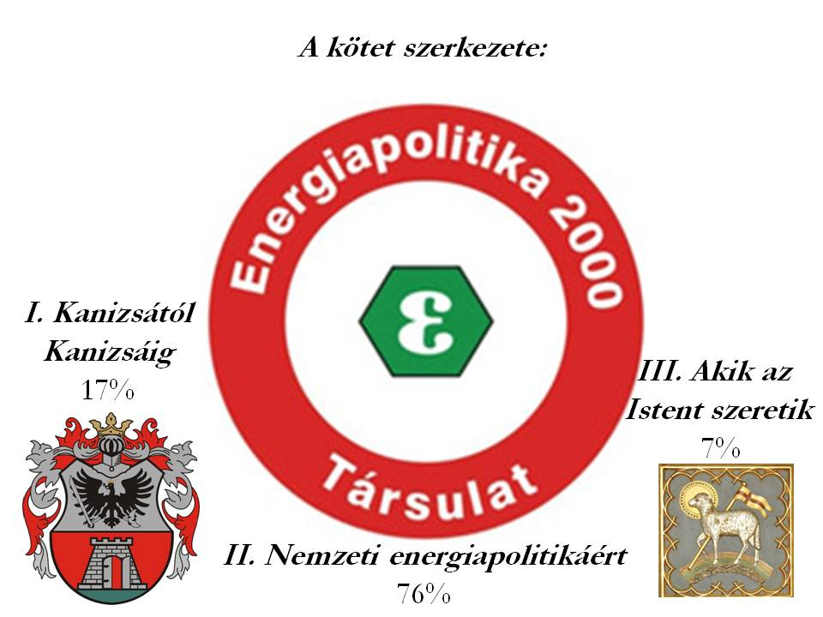
A kötet központi részét képező – nagyjából 400 oldalas – fejezethez a példaképtől, Lévai Andrástól választott idézetet, aki egész életében nemzeti tulajdonban lévő energiaforrásokért és racionális energetikai megoldásokért küzdött, továbbá „áldozatok árán, ellenállás esetén is” képviselte „az erkölcs és az igazság szellemét” [3]. A helyes (az adott helyhez: hazánk adottságaihoz illeszkedő) energiapolitikai irányt a nemzeti energiapolitika jelenti. A Nemzeti energetikáért követendő utat a kötetben méltatások (Büki Gergely, Szergényi István, Fenyves Iván, Mándoki Andor, Stróbl Alajos) szegélyezik, az ellenjavallt megoldásokat pedig vitairatok jelzik. De mindez csak egy része a nemzeti energikáért végzett munkásság publikációs eszközrendszerének. A különféle műfajokat (úgymint előadás, újságcikk, televíziós és rádiós szereplés, folyóiratcikk, Présház-weboldal és egyéb írások), megmutatva az egyes írások születési időpontját és azok oldalszámát is a 3. ábra tárja fel.
Kedves Marci! Az ábra felfed néhány „műhelytitkot” is: azt, hogy milyen időközönként tartasz előadásokat, mikor írtál rendszeresen a Magyar Nemzetbe, a Magyar Időkbe és a Magyar Demokratákba, milyen időszakhoz kötődnek televíziós és rádiós szerepléseid, mikor publikáltál terjedelmesebb közéleti folyóiratcikkeket, mikor jelentél meg a Présház weboldalán és egyéb helyeken.
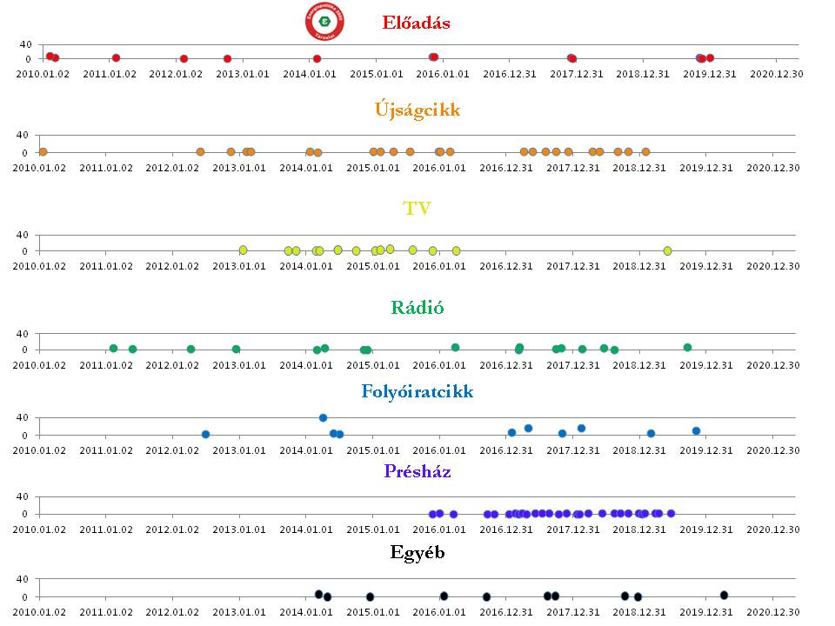
Korunk leginkább abban különbözik Lévai Andrásétól, hogy napjainkra az irracionalitás globális léptékű lett. A kiváltó okot az egyszerűség kedvéért nevezzük kórszellemnek. (A Czuczor-Fogarasi-féle magyar nyelvi szótár szerint a kórszellem „a korszellemnek gúnyos ellentéte, mennyiben a kornak gondolkozása, vágyai és törekvései ferde irányt vesznek, s a társadalomnak nem megujulását és javulását, hanem romlását és vesztét eszközlik”. Nos a kórszellem mára totálissá és globálissá vált: a világon mindent, ami normális, abnormálissá igyekszik nyilvánítani, és mindent, ami abnormális, pedig normálissá. Még az energetikát is. Nem kevesebb, mint a normalitásért vívott küzdelem a kötet témája. A 2010–2020 közötti írások régi és új történeteket elevenítenek fel, reagálnak az eseményekre, egy-egy kérdésre többször visszatérve, újabb és újabb motívumokat beleszőve. A kötetnek ezáltal sajátos sodrása, örvénylése, de mégis összhangzata van.
Lássunk a kötet kulcsszavaihoz kapcsolódóan néhány példát, itt-ott továbbgondolva.
Energiasűrűség. Az energiaforrásokat a kórszellem manapság már nem az energiasűrűség alapján minősíti. A nagy energiasűrűségű, valódi erőforrást jelentő energiafajtákat környezetpusztítónak, nyilvánítják. Aminek meg kicsi az energiasűrűsége, azt meg „környezetbarát”-nak, vagy még egy további csúsztatással: „klímabarát”-nak. A „100% megújuló” célkitűzés zsákutcajellegét mi sem jellemzi jobban, hogy az úgynevezett megújuló energiák még saját magukat is képtelenek reprodukálni. Működtető berendezéseiket szerte a világon szén-, szénhidrogén-, atom- és vízenergia erejéből gyártják. Következésképp a „100% megújuló”-ra való törekvés még a teljes energiafelhasználás – egyébként kívánatos – csökkenése esetén sem fenntartható. Az ún. megújulók és a hatékony energiák kapcsolatában – ahelyett, hogy beérnék egy korlátozott szimbiózissal – a megújulók túlerőltetésével az élősködő, parazita viselkedést éljenzik.
Klíma. Éghajlatváltozással és klímavédelemmel a szerző azért kénytelen foglalkozni, mert az energetikát kétszeresen hamis paradigmának rendelték alá. Czelnai Rudolf akadémikus szókimondó leleplezésének lényege [4] megtalálható a könyvben. A teljes gondolat így hangzott: „Machiavellitől tudhatjuk, hogy a sikeres politika titka az, hogy a ráció mellett (ami fontos) szükség van valamilyen maszlagra is a tömegek számára (mert a rációra a tömegek ritkán vevők). No mármost, ha az energiaügy a ráció és azt a klímaügy mögé eldugják, akkor ez azt jelenti, hogy a klímaügyet maszlagnak tekintik. Ez megnyitotta a baromfiudvar kapuját a rókák előtt. … Így a politika mögé bújva beindult az évezred talán legnagyobb üzlete: a klímabiznisz.”
Az ENSZ Éghajlatváltozási Keretegyezményének – 1995-ben Magyarország által is elfogadott – definíciója szerint klímaváltozás alatt kizárólag az ember által okozott éghajlatváltozás értendő [5, 6, 7]. Következésképpen mindannyian, akik a klímaváltozásba a természetes eredetet is beleértjük, joggal minősülünk klímaváltozás-tagadónak. Márpedig a valóságban a természeti eredetű éghajlatváltozás sokkal gyorsabb, mint amilyennek sulykolják. Gondoljunk a kiterjesztett Milankovics˗Bacsák elméletre [8], de ott vannak a lehetséges tényezők között a Nap, az űridőjárás, a Föld mindenféle változásai, például az erőteljesen csökkenő geomágneses tér.
Sebeők Jánostól tíz évvel ezelőtti mondatokat idéz a szerző. A csillámló homokszemek – kvarc, gránát, piroxén, amfibol, csillám, földpát, karbonát és érc – között ez is egy termésarany. „Most három szó diktál. Az erejénél fogva. Fenntartható fejlődés, megújuló energia és klímavédelem. E három szó tartja lelki terror alatt az egész világot. Közülük is legerősebb a klímavédelem.” [9]. A könyvbemutatóra készülve tovább olvastam Sebeők János cikkét. A folytatás is döbbenetes: „És úgy tűnik, ennek még nagy ára lesz. Mert ingyen nem szokás hazudni. A hazugságért előbb-utóbb fizetni kell. Márpedig egyre több jel vall arra, hogy jellegét tekintve a klímaváltozás körüli tömeghisztéria a H1N1 körüli cirkuszhoz hasonlít.”
Ökológia. Az 2015-ös pápai klímaenciklika [10] megjelenését követően Járosi Márton és Héjjas István az ökológiai megtérés fontosságára hívták fel a figyelmet. Gondoltuk-e volna akkor, hogy az ökológiai megtérés Ferenc pápai értelmezésében a klímaváltozás elleni küzdelemre (CO₂-kibocsátáscsökkentésre és 100% megújulóra) került a hangsúly? Igazi (és nem hamis tudományon alapuló) megtérés kell. Ami azt jelenti, hogy az éghajlatváltozás és az ökológia tudományában is le kell ásni egészen a kőszikla-alapokig.
Civil szervezet. A „civil szervezet” ideális esetben – amint olvasható a kötetben – „non-profit, kormányzattól független, önkéntes, a köz javára működő, önszabályozó, intézményi úton történő szerveződés”, és vannak civil szakmai, „egyéb civil” és „ál-civil” szervezetek. Utóbbiakról megállapítja Járosi Márton, hogy „a globalitás ezeket a civil szerveződéseket és kezdeményezéseket kisajátította”. Ösztönösen érzi, amit Roger Scruton tudományos igényességgel kimutatott [11], hogy haza- és helyszeretet (ahogyan ő nevezte: ökofilia) hiányában semmiféle környezeti kérdéssel nem lehet érdemben foglalkozni. A torzulás mértékét azonban szerintem alábecsülte a szerző. Az ENGO-k (Environmental Non-Governmental Organization-ok) hálózata – az ijesztgető és megmentőt ajánlgató kifejezetten globalista érdekeket szolgálja.
Hálózat. A könyvben kulcskifejezés a hálózat. Szerepel mint alaphálózat, átviteli hálózat, elosztóhálózat, energiahálózat, energetikai hálózat, erőműhálózat, infrastruktúrahálózat, gázhálózat, gázvezeték-hálózat, országos hálózat, szállítóhálózat, villamoshálózat, villanyhálózat, azután mint hálózatbővítés, hálózatépítés, hálózatfejlesztés, hálózatirányítás, hálózati tartalékkapacitás, hálózati üzemzavar, regionális hálózatosodás. De kitért a szerző az informatikai világhálózatra, sőt még az akadémiai kutatóhálózatra is. Végül szerepel benne globális hálózat, nemzetközi hálózat, tőkehálózat, amely a normális emberek leigázását szervezi.
Remény. Megismertük a dolgok legalját. Innen már csak felfelé vezet az út. Ezt néhány korábbi zöld guru megvilágosodása is jelzi. A koronavírus-járvány alatt Michel Moore, a Fahrenhet 9/11 producere tette elérhetővé új dokumentumfilmjét [12], amelyben olyan szél-, biomassza- és napenergia-szélhámosokat leplezett le, mint Al Gore, vagy a Rockefeller-alapítványok által támogatott Bill McKibben. És most a Time magazin korábbi „Környezeti Hőse” (Michael Schnellenberger) is szégyenkezik a környezetizmus vétkei miatt [13].
Idehaza is vannak biztató jelek. Habár a konzervatív elit értelmiség még nagyon el van tévedve klímaügyben, a valóságközeli egyszerű emberek tisztán látják az összefüggéseket. És látják a lényeget más világnézetű gondolkodók is. Így például Schiffer András pontos diagnózist adott: "A progresszív elcsatornázás a nemzettudatot, az osztálytudatot a nemhez, bőrszínhez, szexuális irányultsághoz kötődő identitáspolitikával, a közösségeket a magukat öntudatosnak gondoló individuumokkal, a politikai – értsd: közösségi – célokat érzületekkel váltja fel, miközben a rendszerszintű összefüggések feltárását összeesküvés-elméletnek bélyegezve hitelteleníti.” [14]. Könyvbeli vitapartnereid közül Lányi András még ugyan vitatkozik Schifferrel [15], de a Black Lives Matter tüntetések kapcsán merész kérdést talált feltenni. Azt, hogy vajon hol van a balliberális elit a törvénytelen tüntetések idején. Csak nem a menet élén? Gondolkodó, tisztességes ember kérdése ez.
Summázat. A mai helyzetet és teendőinket kitűnően láttatják a kötet 2. és 3. fejezetének végére tett 2020-as írások. A Reménység az abszurditások világában egy másik könyvbemutatóról [16] származik. Ebben az ún. bogárista kulcskifejezések („a változtatást magunkon kezdjük, először magunkat győzzük le, a szeretethálót kell helyreállítani”) valójában az egyetlen megújuló energia, a szeretetenergia továbbadásának előfeltételei. Mindenki részesülhet belőle, csak a természetes józan ész fénye kell hozzá.

Sopron, 2020. július 29.

Szarka László Csaba
geofizikusmérnök, az MTA rendes tagja

Hivatkozások

[1] Járosi Márton (2020): Szolgálat. Püski, Budapest, pp. 543.
[2] Járosi Máron (2010): Életem a magyar energetikáért. Püski, Budapest, pp.354.
[3] Járosi Márton (szerk.) (2010): A Lévai örökség és a magyar energetika. Püski, Budapest.
[4] Czelnai Rudolf (2011): Meddig játsszuk még, hogy mindenki másról beszél? Természet Világa, http://www.termeszetvilaga.hu/szamok/tv2011/tv1104/czelnai.html)
[5] Szarka László (2019): Föld és Ember. Akadémiai székfoglaló előadás. https://www.youtube.com/watch?v=X1tyzRnbLl0
[6] Szarka László (2020): Érdekek és értékrendek a környezettudományban 2.0. In: Tardy, János (szerk.) Csalások csúsztatások csalafintaságok a tudományban. Budapest, Magyarország : Magyar Természettudományi Társulat, (2020) pp. 367-375.
[7] Szarka László (2020): Hozzászólás. Magyar Energetika 27, 2, 42-43.
[8] Szarka László: Titokfejtők. Természet Világa, 151, 8, 361-365.
[9] Sebeők János (2010): Biomassza. Magyar Nemzet, 2010. március 15.
[10] Ferenc pápa (2015): Laudatio si! https://regi.katolikus.hu/konyvtar/ferenc_papa_laudato_si_enciklika.pdf
[11] Scruton, Roger (2018): Zöld filozófia. Akadémiai Kiadó, Budapest.
[12] Moore Michael (2019): The Planet of the Humans. https://planetofthehumans.com/
[13] Schnellenberger Michael (2020): Apocalypse Never: Why Environmental Alarmism Hurts Us All. FarpenCollins Publisher, New York. https://www.climatedepot.com/2020/06/29/prominent-climate-activist-shellenberger-officially-recants-on-behalf-of-environmentalists-i-apologize-for-the-climate-scare/
[14] Schiffer András (2020): Progresszív tálibok, avagy a profit számít, nem az emberélet. Heti Válasz, 2020.06.16. https://www.valaszonline.hu/2020/06/16/black-lives-matter-schiffer-andras-velemeny/
[15] Lányi András (2020): Hol van most a balliberális értelmiség? Heti Válasz,2020,07.03. https://www.valaszonline.hu/2020/07/03/black-lives-matter-rasszizmus-baloldal-lanyi-andras/
[16] Bogár László, Molnár Pál (2019): Vendég a Présházban. Kairosz, Budapest.

